与客户电话或网络沟通

客户电话或网络下单

客户电话或网络预约

清晰的接待流程清晰的说明

登记本

产品展示

仓库

办公室

设备

包装

销售部送货安装

进行配货

接收处理通知单

质量检查

接收并返回重新配货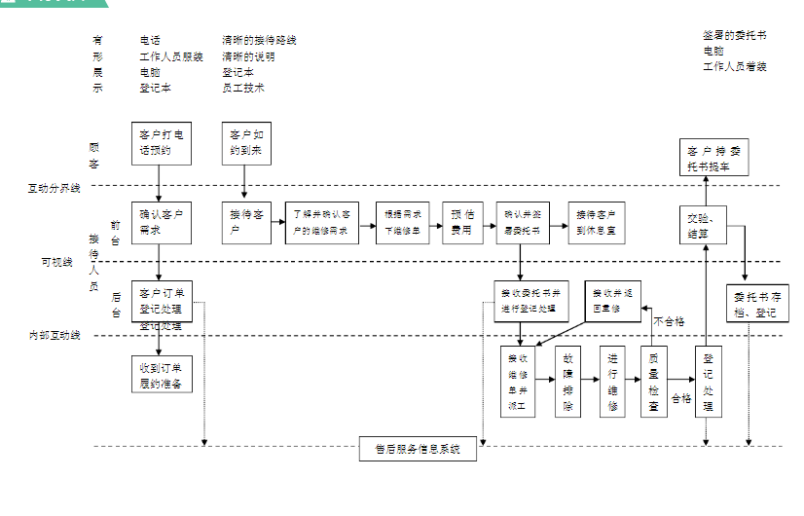

接收合同并进行登记处理

售后配送

收到订单

履约准备

客户订单登记处理

登记处理

合同存档、登记

确认客户需求

交验、结算

登记处理

合格

不合格

售后服务信息系统

接待客户到休息室

确认并签署合同

预估费用

根据需求下单

了解并确认客户的需求

后台

内部互动线

可视线

接待人员

采购

顾客

有形展示

电话

工作人员服装

电脑

车辆

签署合同

电脑

工作人员着装

互动分界线